**1.**

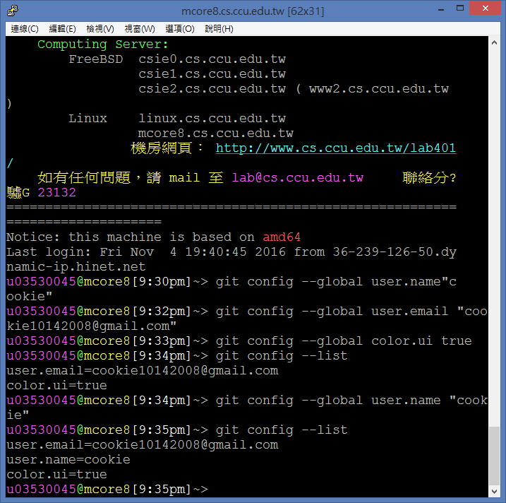

**2.**

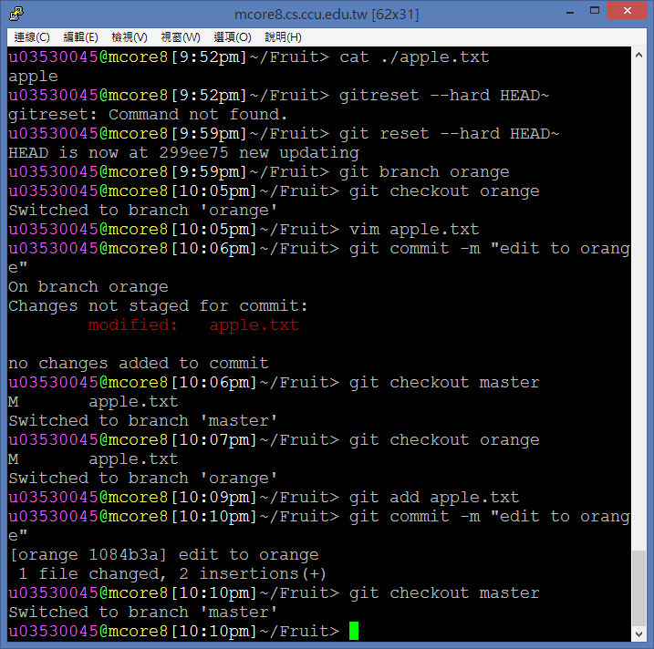

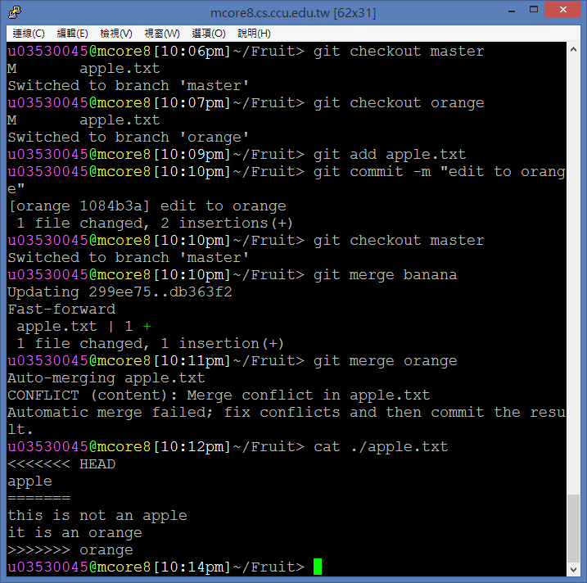

合併失敗原因:

自動合併失敗。由於在同一行文字進行了修改，所以產生衝突。

如何排除:

因為在這次的合併產生了衝突，必須修改衝突的部分，所以會建立新的提交記錄表示修改的合併提交。

**[接下頁]**

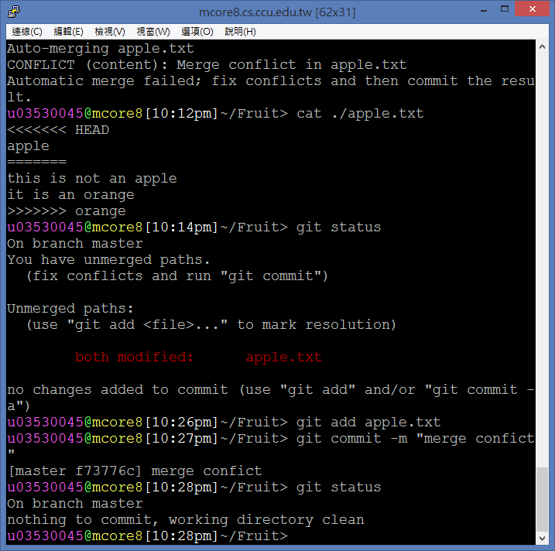

說明“ git log ” 、 “ git log --stat ” 、 “ git log -p ”差異

“ git log ”：

以新到舊的順序列出儲存庫的提交的歷史記錄。 也就是說最新的更新會先被列出來。 同時也會列出每個更新的 SHA-1 查核值、作者大名及電子郵件地址、及提交時輸入的訊息。

“ git log --stat ”：

在每個更新項目的下方列出被更動的檔案、有多少檔案被更動，以及有多行列被加入或移出該檔案。 也會在最後印出摘要的訊息。

**(**顯示每個更新更動的檔案的統計及摘要資訊。**)**

“ git log -p ”：

用來顯示每個更新之間差別的內容